暨南大學本科實驗報告
課程名稱 C++ 程序設計 成績評定
實驗項目名稱 順序容器類、庫算法 指導教師 周 密
實驗項目編號 03 實驗類型 驗證 實驗地點 機房
學生姓名 陈雄 學號 2016052344
學院 電氣信息 專業 软件工程
實驗時間 2018年 4月 13 日 上午
一、實驗目的
- 熟悉vector、list類型的使用；
- 進一步熟悉string類型的使用。
- 熟悉庫算法；

二、實驗環境
Microsoft Visual C++ 2015/2017 編程環境。
三、實驗內容及分析
根據題目要求編寫程序，驗證程序的正確性。撰寫實驗報告的電子版連同程序源代碼提交至study系統。
說明：以下題目中若未說明，所有的輸入均以EOF標記輸入的結束。
（一）單詞分類
- 題意描述：編寫一個程序對以空白符（注意：包括回車換行符，也就是輸入可能爲多行）爲間隔的單詞序列輸入流進行轉換然後輸出，輸出格式為：先輸出全部的小寫單詞，然後輸出首字母大寫的單詞，最後輸出大寫單詞（假設只有這三種形式的單詞）；且同一類的單詞以與出現的順序相反的順序輸出，也就是後出現的先輸出。
譬如輸入：
Write A program
That COUNTS how
MANY Times
應該輸出：
小寫單詞：how program
首字母大寫單詞：Times That Write
大寫單詞：MANY COUNTS A

- 問題分析與解决
#include<iostream>
#include<string>
#include<vector>
#include<stack>
#include<cctype>
using std::string;

int main(int argc, char* argv[])
{
std::stack<string> Stack_little, Stack_first_big, Stack_big;
string word;

//读取单词
while(std::cin >> word)
{
string::size_type len = word.size();

if(len == 0) break;

if(len == 1)
{
if(isupper(word[0]))
Stack_big.push(word);
else
Stack_little.push(word);
}
else
{
if(isupper(word[0]))
{
if(isupper(word[1]))
Stack_big.push(word);
else
Stack_first_big.push(word);
}
else
Stack_little.push(word);
}
}

std::cout << "小寫單詞：";
while(!Stack_little.empty())
{
std::cout << Stack_little.top() << ' ';
Stack_little.pop();
}
std::cout << std::endl;

std::cout << "首字母大寫單詞：";
while(!Stack_first_big.empty())
{
std::cout << Stack_first_big.top() << ' ';
Stack_first_big.pop();
}
std::cout << std::endl;

std::cout << "大寫單詞：";
while(!Stack_big.empty())
{
std::cout << Stack_big.top() << ' ';
Stack_big.pop();
}
std::cout << std::endl;

return 0;
}

- 調試、測試運行情况及結果分析
  - 實驗中碰到的問題及解决方法

主要用栈实现，未遇到困难的问题，就是要多注意一下细节。

在这实验中要注意到单词可能只有一个字母，而当其为大写时，应该是属于大写单词，而不是首字母大写单词。

  - 測試數據及運行結果

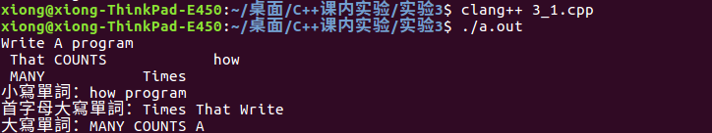

  - 結果分析與結論

结果如上，能按要求得出结果

（二）程序的性能
  - 題意描述：練習5-6。
說明：
    - 作業成績采用中位數作爲代表。
    - resize函數爲vector的一個成員函數，具體用法請參考C++手册。
    - 比較你編寫的，課本中基于vector的(5.1.1節)，基于list的（5.5節）三個extrac_fails函數的時間性能。也就是讀入所有的學生記錄之後，分別運行這三個函數，記錄各自的運行時間（無須後續的對學生名字排序及輸出的過程）。記錄函數運行時間的方法請參閱網頁：
http://www.cnblogs.com/lshguang89/archive/2008/10/07/1305430.html

注意：因爲如今的操作系統均爲多任務系統，爲避免其他程序影響此處所做的比較，你應該儘量關閉其他正在運行的程序，特別是消耗資源的大型程序。幷且爲避免偶爾的系統負載波動對比較結果的干擾，你應該反復運行比較程序多次，取平均值作爲最終結果。
    - 請使用教師提供的樣本數據文件作爲比較時的輸入數據，一共三個文件，分別含有1000，10000，100000條學生記錄。

  - 問題分析與解决
#include<iostream>
#include<fstream>
#include<string>
#include<vector>
#include<list>
#include<iterator>
#include<algorithm>
#include<ctime>
using std::cin;
using std::cout;
using std::endl;
using std::string;
using std::vector;
using std::list;
using std::iterator;

//储存学生姓名和成绩
struct Student_info
{
string name;
int grade;
};

//读取学生成绩
std::istream& read_stu_grade(std::istream& in, struct Student_info& stu);

bool fgrade(Student_info stu);

//5.1.1
vector<Student_info> first_extract_fails(vector<Student_info>& stu);

//5.5
list<Student_info> second_extract_fails(list<Student_info>& stu);

//5-6
vector<Student_info> thrid_extract_fails(vector<Student_info>& stu);

int main(int argc, char* argv[])
{
std::ifstream stu_file;
struct Student_info stu;
vector<Student_info> vector_all_stu;
list<Student_info> list_all_stu;

stu_file.open(argv[1]);
while(read_stu_grade(stu_file, stu))
{
vector_all_stu.push_back(stu);
list_all_stu.push_back(stu);
}

clock_t start, finish;
double duration;
start = clock();

//vector<Student_info> fail = first_extract_fails(vector_all_stu);
//list<Student_info> fail = second_extract_fails(list_all_stu);
vector<Student_info> fail = thrid_extract_fails(vector_all_stu);

finish = clock();
duration = (double)(finish - start) / CLOCKS_PER_SEC;
cout << duration << endl;

return 0;
}

//读取学生成绩
std::istream& read_stu_grade(std::istream& in, struct Student_info& stu)
{
in >> stu.name;

if(!in.good()) return in;

vector<int> grade_temp;

string grade;
getline(in, grade);

int temp = 0;
for(int i = 0; i < grade.size(); i++)
{
if(grade[i] > '9' || grade[i] < '0')
{
//为方便而跳过，但如果存在成绩是0的情况就会出错
if(temp==0) continue;

grade_temp.push_back(temp);
temp = 0;
continue;
}
else
{
temp = temp * 10 + (grade[i] - '0');
}
}
//要压入最后一个数
grade_temp.push_back(temp);

std::sort(grade_temp.begin(), grade_temp.end());

stu.grade = grade_temp[3];
//cout<< stu.name<<" "<<stu.grade<<endl;

return in;
}

bool fgrade(Student_info stu)
{
if(stu.grade >= 60)
return false;
else
return true;
}

//5.1.1
vector<Student_info> first_extract_fails(vector<Student_info>& stu)
{
vector<Student_info> fail;
vector<Student_info>::size_type i = 0;

while(i != stu.size())
{
if(fgrade(stu[i]))
{
fail.push_back(stu[i]);
stu.erase(stu.begin() + i);
}
else
i++;
}

return fail;
}

//5.5
list<Student_info> second_extract_fails(list<Student_info>& stu)
{
list<Student_info> fail;
list<Student_info>::iterator iter = stu.begin();

while(iter != stu.end())
{
if(fgrade(*iter))
{
fail.push_back(*iter);
iter = stu.erase(iter);
}
else
iter++;
}

return fail;
}

//5-6
vector<Student_info> thrid_extract_fails(vector<Student_info>& stu)
{
vector<Student_info> fail;
vector<Student_info>::size_type i = stu.size()-1, cnt = stu.size();

while(cnt != 0)
{
if(fgrade(stu[i]))
{
fail.push_back(stu[i]);
i--;
}
else
stu.insert(stu.begin(), 1, stu[i]);
stu.resize(i+1);
cnt--;
}

return fail;
}

  - 調試、測試運行情况及結果分析
- 實驗中碰到的問題及解决方法

在这程序中，在不同的机器上得出的运行时间是不同的，所以具体的运行时间并没有太大的参考性。
但我们却可以在同一机器运行得出的时间对比来得出几个程序的效率差。
可以看出第二个程序的效率最高，第三个程序的效率最低。

- 測試數據及運行結果

对于书中5.1.1的运行结果是：

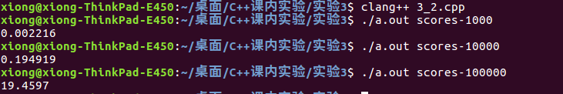

对于5.5.的运行结果是：

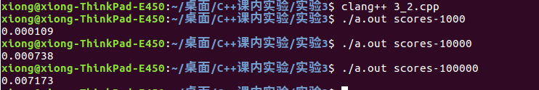

对于练习5-6的结果是：

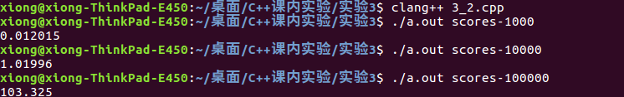

- 結果分析與結論

结果如上，能按要求得出结果

（三）
- 題意描述：練習5-11。
說明：本題的意思是首先寫一個函數判斷一個單詞是否包含上行字母或者下行字母，然後再以此爲基礎，編寫程序找出輸入的單詞集合中既不包含上行字母也不包含下行字母的最長單詞。

- 問題分析與解决
#include<iostream>
#include<vector>
#include<string>
#include<cctype>
using std::cin;
using std::cout;
using std::vector;
using std::string;

bool is_up_line(string s)
{
for(string::size_type i = 0; i < s.size(); i++)
{
if(s[i] == 'b' || s[i] == 'd' || s[i] == 'f' || s[i] == 'h' || s[i] == 'j' || s[i] == 'k' || s[i] == 'l')
return true;
}
return false;
}

bool is_down_line(string s)
{
for(string::size_type i = 0; i < s.size(); i++)
{
if(s[i] == 'g' || s[i] == 'j' || s[i] == 'p' || s[i] == 'q' || s[i] == 'y')
return true;
}
return false;
}

int main(int argc, char* argv[])
{
vector<string> str, str_up, str_down, str_maxlen;
string str_temp;

while(cin >> str_temp)
str.push_back(str_temp);

for(vector<string>::size_type i = 0; i < str.size(); i++)
{
if(is_up_line(str[i]))
str_up.push_back(str[i]);
if(is_down_line(str[i]))
str_down.push_back(str[i]);

if(!is_up_line(str[i]) && !is_down_line(str[i]))
str_maxlen.push_back(str[i]);
}

cout << "含有上行字母的单词是：";
for(vector<string>::size_type i = 0; i < str_up.size(); i++)
cout << " " << str_up[i];
cout << std::endl;

cout << "含有下行字母的单词是：";
for(vector<string>::size_type i = 0; i < str_down.size(); i++)
cout << " " << str_down[i];
cout << std::endl;

string str_max;
for(vector<string>::size_type i = 0; i < str_maxlen.size(); i++)
{
if(str_max.size() <= str_maxlen[i].size())
str_max = str_maxlen[i];
}
cout << "既不包含上行字母也不包含下行字母的最长单词是：" << str_max << std::endl;

return 0;
}

- 調試、測試運行情况及結果分析
- 實驗中碰到的問題及解决方法

在这个实验中我们要注意到：
一个单词可能同时含有上行字母和下行字母。

- 測試數據及運行結果

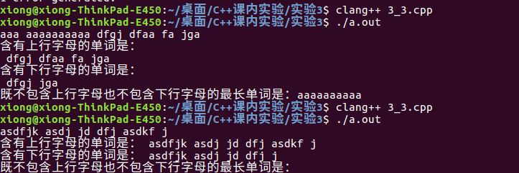

- 結果分析與結論

结果如上，能按要求得出结果

（四）
  - 題意描述：習題6-3，6-4。
說明：你的程序中如果想使用索引，要求使用迭代器代替索引。

  - 問題分析與解决
#include<iostream>
#include<string>
#include<vector>
using std::cin;
using std::cout;
using std::endl;
using std::vector;

void print_vector(vector<int> x)
{
for(vector<int>::size_type i = 0; i < x.size(); i++)
cout << " " << x[i];
}

int main(int argc, char* argv[])
{
//书中的方法
vector<int> u(0, 100);
vector<int> v;
std::copy(u.begin(), u.end(), v.begin());

/*第一个改进的方法
vector<int> u(0, 100);
vector<int> v(u);
*/
/*第二个改进的方法
vector<int> u(0, 100);
vector<int> v;
v.assign(u.begin(), u.end());
*/
/*第三个改进的方法
vector<int> u(0, 100);
vector<int> v;
v.swap(u);
*/
cout << "vector u 中的内容：" << endl;
print_vector(u);

cout << "vector v 中的内容：" << endl;
print_vector(v);

return 0;
}

  - 調試、測試運行情况及結果分析
- 實驗中碰到的問題及解决方法

碰到问题：不知道怎么改进
解决方法：查书+上网搜索

- 測試數據及運行結果

上面的三个改进方法中，第一个和第二个方法不会对原容器产生影响。
当第三个方法将会对原容器产生影响。

- 結果分析與結論

结果如上

（五）男女學生成績分析
  - 題意描述：將學生按照性別分類（需自行修改Student_info結構體的定義，增加表示學生性別的成員變量），同一性別的學生再按照是否完成全部作業進行分類。仿照課本第六章中的例子，對分類後的學生分別用三種計算總成績的方法分析其成績。

  - 問題分析與解决
#include<iostream>
#include<fstream>
#include<string>
#include<vector>
#include<iterator>
#include<algorithm>
#include<ctime>
#include<numeric>
using std::cin;
using std::cout;
using std::endl;
using std::string;
using std::vector;
using std::iterator;

const int HOMEWORK_NUM = 5;

//储存学生姓名和成绩
struct Student_info
{
string name;
string sex;
vector<int> homework;
};

//读取学生成绩
std::istream& read_stu_grade(std::istream& in, struct Student_info& stu);

bool fgrade(Student_info stu);

vector<Student_info> extract_not_did_all(vector<Student_info>& stu);

bool did_all_hw(const Student_info& s);

void write_analysis(std::ostream& out, const string& name, double analysis(const vector<Student_info>&), const vector<Student_info>& did, const vector<Student_info>& didnt );

double median_analysis(const vector<Student_info>& students);

double grade_mid(const Student_info& s);

double stu_average_analysis(const vector<Student_info>& students);

double stu_average(const vector<double>& v);

double optimistic_median_analysis(const vector<Student_info>& students);

double median(const vector<double>& grades);

int main(int argc, char* argv[])
{
std::ifstream stu_file;
struct Student_info stu;
vector<Student_info> girl_stu, boy_stu;

stu_file.open(argv[1]);
while(read_stu_grade(stu_file, stu))
{
if(stu.sex == "男") boy_stu.push_back(stu);
else girl_stu.push_back(stu);
}

vector<Student_info> boy_notall = extract_not_did_all(boy_stu);
vector<Student_info> girl_notall = extract_not_did_all(girl_stu);

write_analysis(cout, "median_analysis: ", median_analysis, boy_stu, boy_notall);
write_analysis(cout, "median_analysis: ", median_analysis, girl_stu, girl_notall);

write_analysis(cout, "stu_average_analysis: ", stu_average_analysis, boy_stu, boy_notall);
write_analysis(cout, "stu_average_analysis: ", stu_average_analysis, girl_stu, girl_notall);

write_analysis(cout, "optimistic_median_analysis: ", optimistic_median_analysis, boy_stu, boy_notall);
write_analysis(cout, "optimistic_median_analysis: ", optimistic_median_analysis, girl_stu, girl_notall);

return 0;
}

//读取学生成绩,对于分数为0的成绩不读入
std::istream& read_stu_grade(std::istream& in, struct Student_info& stu)
{
in >> stu.name >> stu.sex;

if(!in.good()) return in;

vector<int> grade_temp;

string grade;
getline(in, grade);

int temp = 0;
for(int i = 0; i < grade.size(); i++)
{
if(grade[i] > '9' || grade[i] < '0')
{
//为方便而跳过，但如果存在成绩是0的情况就会出错
if(temp==0) continue;

grade_temp.push_back(temp);
temp = 0;
continue;
}
else
{
temp = temp * 10 + (grade[i] - '0');
}
}
//要压入最后一个数
grade_temp.push_back(temp);

std::sort(grade_temp.begin(), grade_temp.end());

stu.homework = grade_temp;
//cout<< stu.name<<" "<<stu.grade<<endl;

return in;
}

vector<Student_info> extract_not_did_all(vector<Student_info>& stu)
{
vector<Student_info> fail;
vector<Student_info>::iterator iter = stu.begin();

while(iter != stu.end())
{
if(did_all_hw(*iter))
{
fail.push_back(*iter);
iter = stu.erase(iter);
}
else
iter++;
}

return fail;
}

bool did_all_hw(const Student_info& s)
{
return s.homework.size() == HOMEWORK_NUM;
}

void write_analysis(std::ostream& out, const string& name, double analysis(const vector<Student_info>&), const vector<Student_info>& did, const vector<Student_info>& didnt )
{
out << name << ": did = " << analysis(did) << ", didnt = " << analysis(didnt) << endl;
}

double median_analysis(const vector<Student_info>& students)
{
vector<double> grades;
std::transform(students.begin(), students.end(), back_inserter(grades), grade_mid);
return median(grades);
}

double grade_mid(const Student_info& s)
{
return s.homework[0];
}

double stu_average_analysis(const vector<Student_info>& students)
{
vector<double> grades;

std::transform(students.begin(), students.end(), back_inserter(grades), stu_average);

return median(grades);
}

double stu_average(const Student_info& v)
{
return accumulate(v.homework.begin(), v.homework.end(), 0.0) / v.homework.size();
}

double optimistic_median_analysis(const Student_info& students)
{
vector<double> grades;

//std::transform(students.begin(), students.end(),back_inserter(grades), optimistic_median);

return 0;//stu_average_analysis(students);//median(grades);
}

double median(const vector<double>& grades)
{
int mid = grades.size() / 2;
return grades.size() % 2 == 0 ? (grades[mid]+grades[mid-1])/2 : grades[mid];
}

  - 調試、測試運行情况及結果分析
- 實驗中碰到的問題及解决方法

在这一次实验中，我初次初始使用了transform。
但因为不熟悉泛型编程的原因犯下了许多错误。
通过参阅教科书和外商的资料解决了问题。

- 測試數據及運行結果

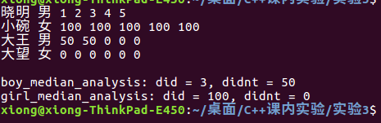

- 結果分析與結論

这个实验因为未有测试数据和最终成绩的计算方式等原因，
我并未能得到准确的结果，而代码也存在缺陷，所以未能有准确的结果：

（六）
- 題意描述：習題6-9
提示：使用accumulate函數。

- 問題分析與解决
#include<iostream>
#include<string>
#include<vector>
#include<numeric>

int main(void)
{
std::vector<std::string> vec;
std::string a = "HAHAHA ";
std::string b = "I AM ";
std::string c = "king !!!";
std::string ans;

vec.push_back(a);
vec.push_back(b);
vec.push_back(c);

ans = accumulate(vec.begin(), vec.end(), ans);

std::cout << ans << std::endl;

return 0;
}

- 調試、測試運行情况及結果分析
- 實驗中碰到的問題及解决方法

- 測試數據及運行結果

- 結果分析與結論

由程序可以知道，结果应该是：1+2+3+4+5=15
所以结果正确

四、實驗小結
（主要表述通過實驗是否達到鞏固知識、學到在課堂上無法得到的知識補充的目的，幷且在哪些方面有待重點提高的，自己對實驗的體會等）

在这实验里，我有关于容器、迭代器和泛型编程方面的知识得到了巩固和提高。

特别是书中有关迭代器和泛型编程方面的知识能得到实践的机会，由此我才能够深入的理解那两方面的知识。

其中主要得到的是对于迭代器与泛型编程之间的关系的时刻理解和思考，这对于我以后设计出更灵活的代码有非常大的帮助。

当是因为是初次开始接触C语言所没有的，C++才新填的泛型编程，我在实际的实验中的使用并不是那么灵活，而且也犯了许多错误，但也学到了许多。

在这次实验中，最令我印象深刻的是对于 transform 和accumulate 的使用，它们无疑是非常有用的一种函数，接下来我也将会多多熟悉自己已经学过的各种库函数，同时也会多多学习其它的有用的库函数。

